POTRDILO O ODDAJI POŠILJKE

Kaj je potrdilo o oddaji pošiljke?
Potrdilo o oddaji pošiljke je obrazec s predpisano obliko in vsebino.

Kje in kdaj ga uporabim?
Obrazec dobimo na pošti, kjer ga tudi izpolnimo in oddamo uslužbencu. Na njem v izbranih rubrikah označimo, kako želimo, da naslovnik prejme pošto. Na tak način pošiljamo pomembno pošto, storitev je plačljiva.

Kako je obrazec sestavljen?
Potrdilo o oddaji pošiljke je sestavljeno iz dveh delov, zgornji del izpolni pošiljatelj, spodnjega pa poštni uslužbenec.

Na zgornji del potrdila (leva stran) Na zgornji desni strani so navedene
pošiljatelj napiše ime in priimek osebe storitve. Pošiljatelj lahko izbira med
oz. naziv ustanove/podjetja, njen osebno vročitvijo, povratnico in
naslov, poštno številko in naziv pošte. prednostno ter se odloči za
odkupnino in vrednost pošiljke.

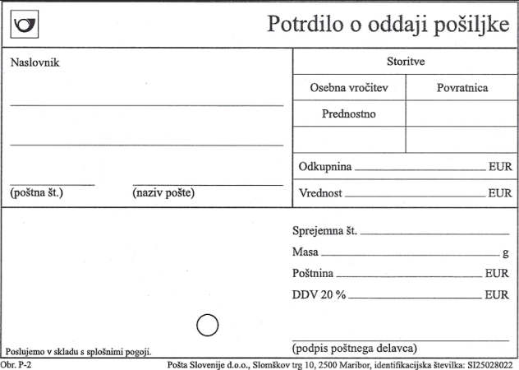

Spodnji del potrdila pa izpolni poštni delavec. Tu napiše sprejemno številko pošiljke, maso in poštnino. Doda žig pošte in podpis.

